4. évfolyam
Csukás István: Keménykalap és krumpliorr
3. forduló (14-20. fejezet)

1.A nyomok hová vezetnek?
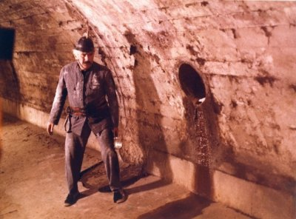Minek álcázta magát Bagaméri?
Kit követett és miért?
Kik eredtek a nyomába, milyen eredménnyel?
Írj róla néhány mondatot!

________________________________________________________________________________________________________________________________________________________________________________________________________________________________________________________________________________________________________________________________________________________________________________________________________________________________________________________________________________________________________________________________________________________________________________________________ /20

2. Hirdetés és szilvalekvár
Mi köze a szilvalekvárnak a hirdetéshez?
________________________________________________________________________________________________________________________________________ /5p

Miért örült Marci, hogy a hirdetés ötlete éppen Péternek jutott eszébe?
_________________________________________________________________________________________________________________________________________ /5p
Melyik hirdetési helyen olvasta a tettes a cédulát?
_______________________________________________________________________
/5 p

3. Az állatkereskedő levele:
A levélírás szabályait és a tanult helyesírási szabályokat figyelembe véve javítsd ki az állatkereskedő levelét, és írd le helyesen!(18. fejezet 2. rész végén találod a könyvben!)

Tisztelt Címzett Úr!
________________________________________________________________________________________________________________________________________________________________________________________________________________________________________________________________________________________________________________________________________________________________________________________________________________________________________________________________________________________________________________________________________________________________________________________________________________
____________________________________________________________________________________________________________________________________________________
/30p

4. A vadlibák lecsapnak!
Az „állatkereskedő” levele alapján a fiúk a Matyó utcába indulnak, hogy leleplezzék a tolvajt.
A tettes azonban rájött a turpisságra, és dulakodni kezdett a fiúkkal. Villámgyorsan a vadlibákra __________________________. Leállított egy teherautót, az oldalára volt írva:
_____________________________________. Rákapcsolta a fiúk bódéját, az pedig zötyögve elindult. Karcsi a félelemtől rettegve kimaradt a ________________________, de ez még jól jött a srácoknak. A majomtevére rákattintotta a ___________________. Kiállt az útra, és ______________________________________ az autóknak. Meg is állt egy öreg tragacs, a neve: ___________________________. A teherautó elé kerültek, és kiszabadították a fiúkat. Karcsit kérték meg, szaladjon el az _______________________ és értesítse az __________________. Kérje el a legfontosabbat, a nekik járó ______________________.
Egyúttal a ___________________________________ is hozza, amivel el lehet szállítani a tettest.
/10p
5. Díszelőadás
Kösd össze a tárgyakat használóikkal!
Süle nyakörv

csokornyakkendő

Hörömpő egy tucat tányér

Marci cilinder

Ostor

Lili turbán /6p

6. Hörömpő Cirkusz Világszám - a siker óriási. Mindenki tudása legjavát adja.
Írd le, kinek, mi volt produkciója lényege!
Rex, a zsonglőr: ____________________________________________________________________________________________________________________________________________________________________________
Boa és Constrictor: ____________________________________________________________________________________________________________________________________________________________________________
Rozmaring nagy trükkje: ____________________________________________________________________________________________________________________________________________________________________________
Hörömpő, az állatidomár: ____________________________________________________________________________________________________________________________________________________________________________
Jim és Joe : ____________________________________________________________________________________________________________________________________________________________________________
A hindu csodafakír: ____________________________________________________________________________________________________________________________________________________________________________

Hogyan szerzik vissza a fagylaltos becsületét?
____________________________________________________________________________________________________________________________________________________________________________

/14

Maximum pont: /95

Leadási határidő: 2021. április 16. (péntek)

Név: ___________________________________ osztály : ___________________

